Medlemsundersøgelse 2009
Medlemsundersøgelsen 2009 drejede sig om rekruttering og fastholdelse af lærere i Roskilde Kommune

Hvordan sikrer vi, at eleverne i Roskilde Kommune fortsat vil blive undervist af uddannede lærere og børnehaveklasseledere?
Alle ved, at der bliver en kamp om de uddannede lærere de kommende år. En faretruende lærermangel er på vej. Der bliver ikke uddannede nye lærere i et tilstrækkeligt antal, og af de nye, der kommer ud i folkeskolen, har hver fjerde forladt skolen efter få år, fordi det er svært at finde fodfæste. Om 6 år vil 12% af kommunens lærere være gået på pension, og hvor mange andre af kommunens lærere har mon fundet mere attraktive kommuner at arbejde i?
Roskilde Lærerforening vil gerne sammen med Roskilde Kommune være med til at gøren aktiv indsats for at eleverne fortsat kan møde uddannede lærere i kommunens skoler. Og der skal gøres meget!
En undersøgelse blandt Roskilde-lærere i efteråret 2008 viser nogle helt klare pejlemærker.

Besvarelser retur til RLF:
Total gruppe 1 | Antal medlemmer | %-besvarelse
42 | 151 | 28
Total gruppe 2 | Antal medlemmer | %-besvarelse
134 | 508 | 26
Total gruppe 3 | Antal medlemmer | %-besvarelse
86 | 193 | 45

De ny-uddannede (gruppe 1) siger, at det er hårdt at starte i folkeskolen, men de siger også, at der kan gøres noget. Deres bud er:
- kvalificerede mentorordninger
- begynderkurser i klasseledelse, kommunikation, konflikthåndtering og skole-/hjemsamarbejde
De siger også, at gode, hjælpesomme kolleger og ledelse i øvrigt bærer meget igennem, samt at de som en selvfølgelig ting burde have en arbejds-pc.
Spørgsmål:
Er der tilstrækkelige initiativer til at tiltrække og
fastholde uddannede undervisere?
%-siger ja |  | 38
%-siger nej |  | 43
%-siger ved ikke |  | 19

Den store gruppe af lærere, der hverken er ny eller på vej til pensionering (gruppe 2) sætter fokus på, at der skal være sammenhæng mellem krav og resurser, arbejds- og familieliv men også på basale ting, som at forudsætningerne for god undervisning er gode rammer, såsom opdaterede undervisningsmaterialer, tidssvarende lokaler og udstyr. Denne store gruppe af lærere har en række forslag til forbedringer, men også til at Roskilde Kommune allerede nu kunne profilere sig på eksisterende gode tiltag i personalepoltikken i forbindelse med at tiltrække nye lærere.
Spørgsmål:
Er du tilfreds med at være ansat på Roskilde
Kommunes skoler?
%-siger ja |  | 57
%-siger nej |  | 19
%-både ja og nej |  | 24

Seniorerne (gruppe 3) melder massivt tilbage, at der er et stort behov for seniorpolitiske initiativer, og mange af dem vil overveje at blive et par år mere, hvis der var nogle ordninger at vælge imellem. Også her er Roskilde Lærerforenings medlemmer kommet med en lang række forslag, som vil være værd at kigge på.
Spørgsmål:
Savner du seniorpolitiske initiativer?
%-siger ja |  | 87
%-siger nej |  | 8
%-siger ved ikke |  | 5
Hvis seniorpolitiske initiativer bliver bedre
%-kan fastholdes |  | 76
%-kan ikke |  | 9
%-kan måske |  | 15

Besvarelserne blev til en resolution der blev vedtaget på Roskilde Lærerforenings generalforsamling den 4. marts 2009. Derudover blev der den 11. marts 2009 udsendt en pressemeddelelse til medier og lokalpolitikere.

Du kan læse nogle af udsagnene fra medlemsundersøgelsen på nedenstående postkort:
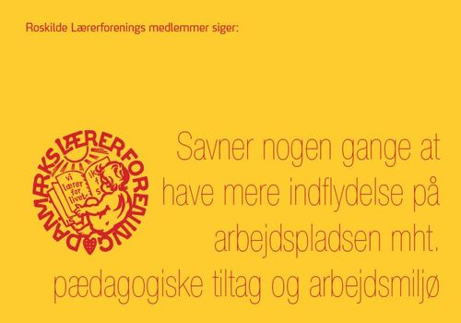
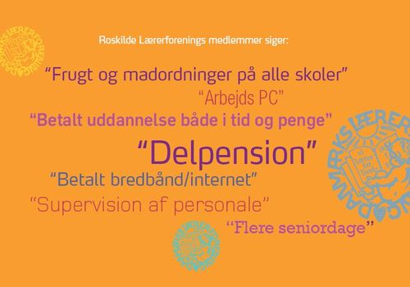
Copyright Roskilde Lærerforening©

Roskilde Lærerforening - Møllehusvej 8 - 4000 Roskilde - Tlf: 4635 0418 - 041@dlf.org - find os på facebook

